МИНОБРНАУКИ РОССИИ

Федеральное государственное бюджетное образовательное учреждение высшего образования

НИЖЕГОРОДСКИЙ ГОСУДАРСТВЕННЫЙ ТЕХНИЧЕСКИЙ

УНИВЕРСИТЕТ им. Р.Е.АЛЕКСЕЕВА

Институт радиоэлектроники и информационных технологий

Кафедра информатики и систем управления

____________«Реализация пошаговых блок-схем алгоритмов»____________

(наименование темы проекта или работы)

Отчет

По лабораторной работе №1

по дисциплине

______________Информатика и компьютерные технологии_______________

(наименование дисциплины)

РУКОВОДИТЕЛЬ:

________________ ____Шагалова П.А._ _

(подпись) (фамилия, и.,о.)

СТУДЕНТ:

________________ _____Марков М.А.____

(подпись) (фамилия, и.,о.)

_______22-ВМв________

(шифр группы)

Работа защищена «___» ____________

С оценкой ________________________

**Задание к выполнению лабораторной работы № 1**

**Реализация пошаговых блок-схем алгоритмов**

**Вариант 11**

**Задание на лабораторную работу:**

Задана строка, в которой есть одна открывающаяся и одна закрывающаяся скобка. Получить последовательность символов, «расположенных в скобках».

**Цель работы:**

Научиться строить блок-схемы алгоритмов, выполнить задание.

**Ход работы:**

*Блок-схема основного алгоритма:*

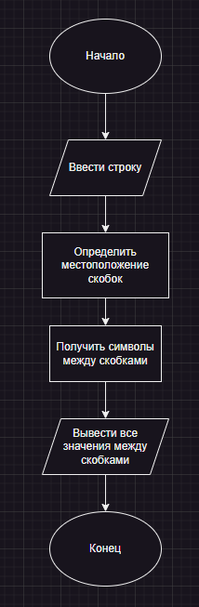

*Алгоритм:*

1. Вводим строку, в которой содержатся символы “(” и “)”
2. Находим индекс положения в строке символов “(” и “)”
3. Получаем все символы находящиеся между символами “(” и “)”
4. Выводим полученные символы

Код на питоне для данного алгоритма:

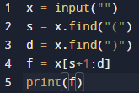

**Вывод:**

Научились строить блок-схемы алгоритмов, выполнили задание “Задана строка, в которой есть одна открывающаяся и одна закрывающаяся скобка. Получить последовательность символов, «расположенных в скобках»”.